Plan de negocios

Nombre de la empresa:
Propietario(s):
Fecha:

Dirección del sitio web:

Dirección de correo electrónico
ÍNDICE
RESUMEN 2
PLAN OPERATIVO 3
Descripción de la empresa 3
Ubicación 3
Administración y personal 3
Experiencia y antecedentes del propietario 4
Estructura legal 4
Permisos y licencias 4
Contabilidad y mantenimiento de registros 5
Seguro 5
PLAN DE MARKETING 6
Declaración de la misión 6
Necesidades del mercado 6
Mercado objetivo 6
Potencial de mercado 6
Asesores comerciales 6
Plan de difusión de marketing 7
El valor de los competidores 8
Estrategia de precios 9
Análisis FODA 9
PLAN FINANCIERO 10
Gráfica de presupuesto personal mensual 10
Costos de puesta en marcha/ampliación/Lista de compras 11
Fuentes de financiamiento 13
Umbral de rentabilidad 15
Declaración de pérdidas y ganancias 16
Proyección del flujo de caja 17

RESUMEN

El resumen es un documento de una página del Plan de negocios.
Escriba el resumen solo después de haber redactado el resto del plan. El resumen debe ser persuasivo, convincente y dirigido a su audiencia. Destaque los puntos más importantes de su Plan de negocios de forma que el lector se haga una idea muy clara de lo que hace y de cómo va a tener éxito.
Debe incluir un párrafo para cada uno de los siguientes aspectos (que también se encuentran en el Plan de negocios)
- Descripción de la empresa - ¿Cuál es la naturaleza de su empresa y cómo satisface una necesidad en el mercado? ¿Cuál es su Propuesta de Valor Único (PVU)?
- Antigüedad de la empresa: ¿cuánto tiempo lleva en el mercado, o cuándo se lanzará su empresa? ¿Cuál es su experiencia?
- Productos y servicios - Tenga claro lo qué ofrece y a quién se lo va a vender (consumidores, organizaciones, empresas...)
- Diferenciación competitiva - ¿Cuál es su nicho? ¿Qué le hace diferente del resto?
- Objetivos de marketing - ¿Cómo va a llegar a los clientes?
- Objetivos de ventas y beneficios - ¿Cuáles son sus objetivos financieros para el próximo año: ventas (cantidad de dólares y unidades vendidas), beneficios, etc.?
- Necesidades de financiamiento - ¿Qué tipo de financiamiento necesita y cómo hará crecer su empresa?
PLAN OPERATIVO

Nombre de la empresa:

Tipo de empresa:

Descripción de la empresa
Elija lo que corresponda a su empresa y descríbalo con detalle. Borre lo que no corresponda.
- Venta de mayoreo - Venta para la reventa. Describa el desarrollo de su producto desde la materia prima hasta el artículo terminado.
- Venta de menudeo - Venta directa al consumidor. Describa los productos que vende y proporcione información sobre sus proveedores. ¿Cuál es su sistema de gestión o seguimiento del inventario?
- Servicio - Una empresa de venta de menudeo que realiza actividades en beneficio de otros. ¿En qué consiste su servicio, quién hará el trabajo y dónde se realizará el servicio?
Ubicación
Dirección y número de teléfono de su empresa. Describa el espacio. ¿Por qué tiene sentido ubicar allí su empresa?
Administración y personal
¿Quién está involucrado en su empresa y qué hace cada persona?
¿Cuál es el historial de cada empleado? ¿Qué certificación o formación particular tiene cada persona en la empresa?
Experiencia y antecedentes del propietario
- Técnico: ¿Qué educación, formación o experiencia tuvo en la producción de su producto/servicio? Recuerde que la experiencia en actividades relacionadas o similares es importante.

- Marketing/Ventas: ¿Qué educación, formación o experiencia tuvo en marketing o ventas? Es importante la experiencia como voluntario en su iglesia o en otras organizaciones locales cívicas o benéficas.

- Finanzas: ¿Qué educación, formación o experiencia tuvo en el manejo de las finanzas? Esto incluye conciliar la chequera, llevar libros o archivos o preparar impuestos, con Quickbooks o Excel.

- Planificación/organización: ¿Qué educación, formación o experiencia tuvo en la organización de personas o proyectos? Son importantes las actividades por las que no le pagaron (como estar cargo de una casa, o ser voluntario).

Estructura legal
Elija una de las siguientes y elimine el resto. Describa las razones por las que eligió esta estructura en particular.
- Empresa unipersonal | - Corporación (C Corp.)
- Sociedad colectiva | - Corporación (S Corp.)
- Sociedad de responsabilidad limitada (SRL o LLC) | - Otro

Permisos y licencias
Enumere los permisos o licencias que necesitará o que tiene. Indique si ya tiene los permisos o la licencia, e indique el número de cada uno
- Licencia ocupacional
- Licencia de Privilegio -- Ciudad o Condado (también conocida como Licencia Comercial)
- Registro del nombre ABN o DBA _________________________
- Acta constitutiva Registro # ___________________________
- Impuesto a las ventas (solo en WA)
- Número de identificación del patrón (federal y estatal) EIN # ________________________
- Otro

Contabilidad y mantenimiento de registros
Enumere los registros que se deben mantener. Describa su sistema para llevar registros. ¿Utiliza un paquete de software? ¿Libros de contabilidad? Especifique el sistema que utiliza, por ejemplo, Quickbooks, etc. ¿Con qué frecuencia mantendrá sus registros: una vez a la semana? ¿Una vez al mes?

Seguro
Describa las necesidades de seguro de su empresa. ¿Qué póliza tiene? ¿Qué cubre? ¿Necesitará cobertura adicional en el futuro?
Si no tiene un seguro comercial actual, ¿por qué no? ¿En qué momento va a contratar un seguro?
PLAN DE MARKETING

Declaración de la misión
1-2 oraciones que describan el objetivo principal de su empresa.

Necesidades del mercado
¿Qué beneficios obtendrán sus clientes al utilizar sus productos? ¿Qué es lo que realmente vende? ¿Por qué le comprarán sus clientes? ¿Qué necesidad específica del mercado está satisfaciendo? ¿Qué le dijo su grupo de discusión de Foundations?

Mercado objetivo
Haga un resumen de los datos demográficos de los principales mercados objetivo: ingresos, edad, sexo, geografía, situación familiar, origen étnico, etc. ¿Cuáles son sus hábitos? ¿Qué tipo de clientela se convertirá en cliente de pago?
Asegúrese de incluir investigaciones, datos y cifras en esta sección.

Potencial de mercado
Describa el tamaño y el alcance de su mercado objetivo. ¿Cuáles son las cifras de su sector en su conjunto? ¿Cuáles son las cifras de su sector para su grupo demográfico y su zona? Si se trata de una empresa basada en la localización, ¿cuál es la población de su barrio/ciudad/condado? ¿Qué porcentaje de personas de su zona espera convertir en clientes?
Asegúrese de incluir investigaciones, datos y cifras en esta sección.

Asesores comerciales
Enumere los asesores, el asesoramiento empresarial u otros recursos a los que haya accedido.

Plan de difusión de marketing
Un plan de marketing no tiene por qué ser caro ni sofisticado. Solo tiene que ser un plan orientado a la acción. Es bueno considerar sus actividades de marketing en incrementos de 3 meses. (No todos sus esfuerzos darán resultado en 3 meses, y pueden permanecer en el plan más tiempo). También es importante que tenga diferentes formas y estrategias para llegar a su mercado objetivo, por lo que hay 3 categorías a continuación.
Para los próximos 3 meses, determine las actividades de estas categorías de marketing. Asegúrese de saber cómo va a medir la eficacia de cada actividad al final de los 3 meses. (Por ejemplo, el número de visitas en las redes sociales, las ventas de un evento de creación de contactos, etc.)
Medios de comunicación en línea/sociales
Qué | Frecuencia | Cómo medir | Costo
Google Ads/AdSense | Costo por clic por día | Número de nuevos propspectos o consultas/mes desde el anuncio | $5 a $20/día

Personas/creación de contactos
Qué | Frecuencia | Cómo medir | Costo
Grupo para crear contactos | 1 por mes | Cantidad de interacciones y datos demográficos recopilados | $100 por membresía anual
Pláticas gratuitas en la biblioteca | 1 por trimestre | Demografía recopilada | $0

Otra promoción y publicidad
Qué | Frecuencia | Cómo medir | Costo
Envíos directos | Por mes | Nuevos encuentros/envíos de promoción | $0,46 por carta – promedio $12 por mes

El valor de los competidores
Use la hoja de cálculo para evaluar su competencia. Resuma la información en forma de texto.
Nombre | SU EMPRESA  Nombre aquí | Competidor 1  (Ingresar nombre) | Competitor2  (Ingresar nombre) | Competitor3  (Ingresar nombre)
Ubicación
Calidad
Gama o tipo de servicios
Precio
Como vencer
Mercado objetivo
Otras cosas que aprendió sobre cómo se compara con su competencia
Servicio al cliente

Estrategia de precios
¿Cuál es su estructura de precios? Explique la lógica empresarial que subyace a esta decisión y responda a las siguientes preguntas:
- ¿Coincide con su imagen, con cómo quiere que se perciba su producto?
- ¿Cómo se compara con sus competidores?
- ¿Coincide con su mercado objetivo?
- ¿Coincide con la demanda?

Análisis FODA
Un análisis FODA examina sus fortalezas, debilidades, oportunidades y amenazas.
Los puntos fuertes y débiles son internos a usted y a la organización.
Las oportunidades y las amenazas son externas a su empresa.
- Enumere sus puntos fuertes como empresario y los puntos fuertes de su empresa.
- Enumere sus puntos débiles como empresario y los puntos débiles de su empresa.
- ¿Qué oportunidades de negocio existen para su empresa?
- ¿A qué amenazas del entorno externo se enfrenta su empresa? La llegada de un nuevo competidor, una nueva normativa, una recesión económica, etc.

PLAN FINANCIERO
Gráfica de presupuesto personal mensual
Personalícelo según sus necesidades particulares y su empresa. Estos son ejemplos de subcategorías. Los ingresos de su empresa deben reflejar lo que usted obtiene de la empresa como ingreso/paga, no es lo mismo que las ventas de su empresa.

Mensual
Totales
Ingresos
Sueldos o salarios | $
Ingresos empresariales | $
Total de ingresos
Gastos
Alquiler
Servicios públicos
Teléfono
Gas/Electricidad
Agua
Basura
Pagos de tarjeta de crédito
Alimentación
Comestibles
Comidas fuera de casa
Entretenimiento
Seguro del hogar/de los inquilinos
Seguro médico
Pago de préstamos
Préstamos para estudiantes
Otros préstamos
Impuestos
Total de gastos | $

Costos de puesta en marcha/ampliación/Lista de compras
Enumere los artículos que necesita comprar para abrir su empresa por primera vez, o lo que es necesario para su próxima etapa de crecimiento de la empresa. Personalice esta hoja de cálculo para que se ajuste a las necesidades de su empresa en particular; estas son solo sugerencias. Es útil mostrar un subtotal para cada categoría.
Proporcione una lista duplicada de los artículos que ya compró para su empresa.
Categoría  (Ejemplos) | Artículo | Cantidad | ¿Dónde va a comprar? | Costo | ¿Nuevo o usado? | Costo total | ¿Compró?  (S/N)
Muebles
Licencias
Suministros de oficina
Inventario
Equipo
Otro
 |  |  |  |  |  | Total
Fuentes de financiamiento
Indique de dónde obtendrá el dinero para financiar su empresa.
Fuente | Inversión | Préstamo
Ahorro personal
Familiares
Amigos
Préstamo
Otros
Total (debe ser igual o superior a los costos totales de puesta en marcha)

Enumere los nombres, direcciones y números de teléfono de sus inversores.
Gastos generales de la empresa
Enumere los gastos mensuales en los que incurre independientemente de cuáles sean sus ventas mensuales. Personalice esta hoja para cumplir con sus necesidades individuales. (También llamado “Costos fijos”.)
Gastos
Alquiler
Servicios públicos
Teléfono/Internet
Gas/Electricidad
Agua
Basura
Automóvil (para el trabajo)
Gasolina
Seguro
Mantenimiento/reparación
Seguro del hogar/de los inquilinos
Seguro médico
Pago de préstamos
Impuestos
Promoción
Honorarios profesionales (legales o contables)
Suministros de oficina
Reparación/mantenimiento
Gastos varios
Total de gastos
Umbral de rentabilidad
Esto le mostrará las unidades que necesita vender para cubrir sus costos.
Complete este análisis para cada unidad que venda.

Línea | Umbral de rentabilidad
1 | Costo mensual de OH
2 | Ganancia bruta por unidad
3 | Umbral de rentabilidad (línea 1 dividida por la línea 2)

Línea | Ganancia bruta | $
1 | Precio de una unidad de venta (lo que pagan sus clientes)
2 | Costo de una unidad de venta
3 | Ganancia bruta por unidad (línea 1 menos línea 2)

Declaración de pérdidas y ganancias
Use la plantilla que se encuentra en este enlace: http://www.mercycorpsnw.org/docs/PL_Cashflow.xls
Se trata de una hoja de cálculo de Excel que le guiará en el proceso de introducción de las ventas y los gastos. La información que introduzca en la cuenta de pérdidas y ganancias se completará automáticamente en el flujo de caja de su empresa.
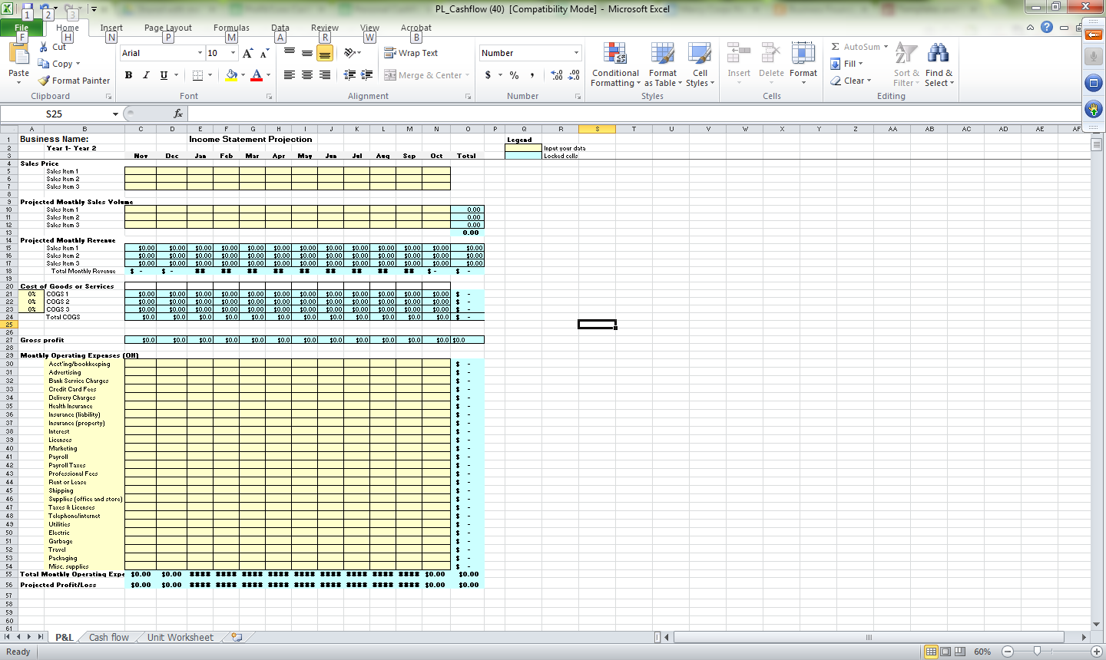

Proyección del flujo de caja
Hay una hoja de cálculo de Excel con fórmulas en la web: http://www.mercycorpsnw.org/docs/Personal_Cashflow-1.xls
La información que introduzca en la cuenta de pérdidas y ganancias completará automáticamente este formulario.

